温馨提示：
此套题为Word版，请按住Ctrl,滑动鼠标滚轴，调节合适的观看比例，答案解析附后。关闭Word文档返回原板块。
课时自测·当堂达标
1.已知函数f(x)=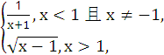则f(2)等于 ( )
A.0 B. C.1 D.2
【解析】选C.f(2)==1.
2.下列图形是函数y=x|x|的图象的是 ( )
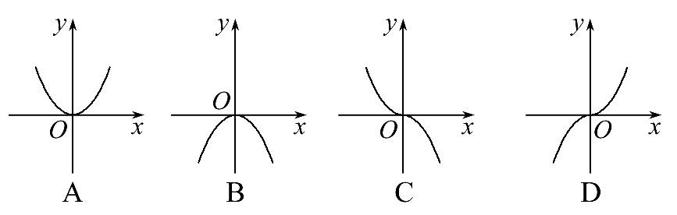
【解析】选D.因为y=x|x|=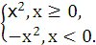所以其图象为D.
3.已知P={a,b},Q={-1,0,1},f是从P到Q的映射,则满足f(a)=0的映射个数为
( )
A.2 B.3 C.4 D.5
【解析】选B.由题意得满足f(a)=0的有
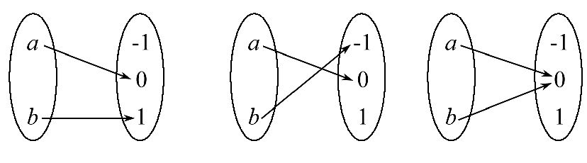
4.设函数f(x)=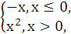若f(a)=4,则实数a= ( )
A.-4或-2 B.-4或2
C.-2或4 D.-2或2
【解析】选B.当a≤0时,由-a=4,得a=-4;
当a>0时,由a²=4,得a=2(a=-2舍去).
综上a=-4或2.
5.函数y=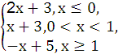的最大值是________.
【解析】作出分段函数的图象即可得解.图象如图所示
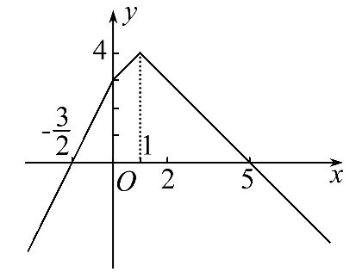
由图可知,函数的最大值是4.
答案:4
6.如图所示,函数f(x)的图象是折线段ABC,其中A,B,C的坐标分别为(0,4),(2,0),(6,4).
(1)求f(f(0))的值.
(2)求函数f(x)的解析式.
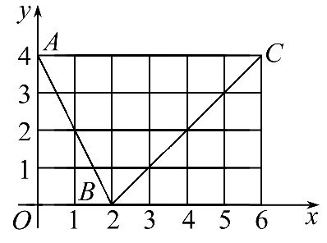
【解析】(1)直接由图中观察,可得f(f(0))=f(4)=2.
(2)设线段AB所对应的函数解析式为y=kx+b,
将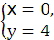与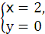代入y=kx+b,得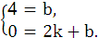
所以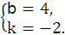
所以y=-2x+4(0≤x≤2).
同理,线段BC所对应的函数解析式为
y=x-2(2<x≤6).所以f(x)=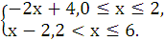
关闭Word文档返回原板块

